**开发手册**

1. **系统定义**

本系统基于S-AES（Simplified Advanced Encryption Standard）算法对信息（包括二进制、ASCII、英文、中文）进行加密，从而确保信息安全；并且，兼顾算法的安全性测试与评估。

1. **系统设计**

系统包括加解密、中途相遇攻击、CBC加解密模块，其中加密解密又包含普通加解密、双重加密、三重加密三个模块，可加解密内容包括二进制、ASCII码、中文、英文。

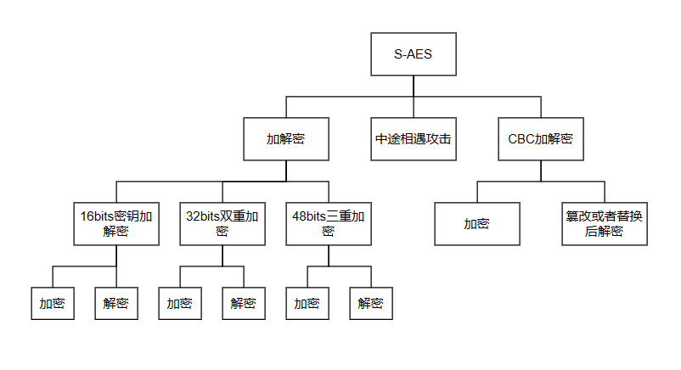

1. **系统生成**

（1）Python文件:

app.py

key.py

middle_meet_attack.py

saes.py

（2）static文件夹

style.css

（3）templates文件夹

index.html

middle_attack.html

1. **系统验收**

加密解密模块：

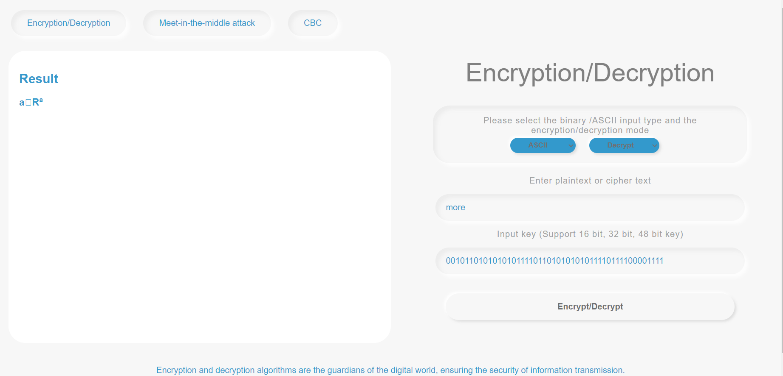

中途相遇攻击模块：

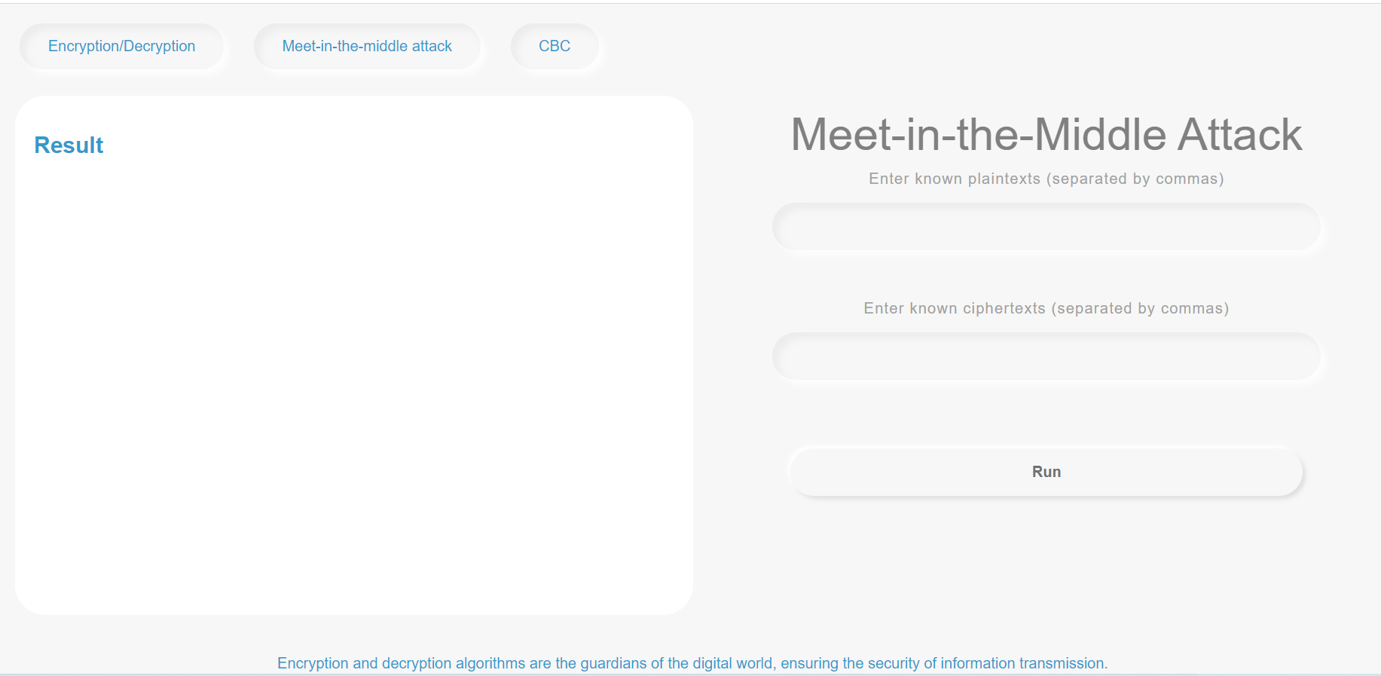

CBC模块：